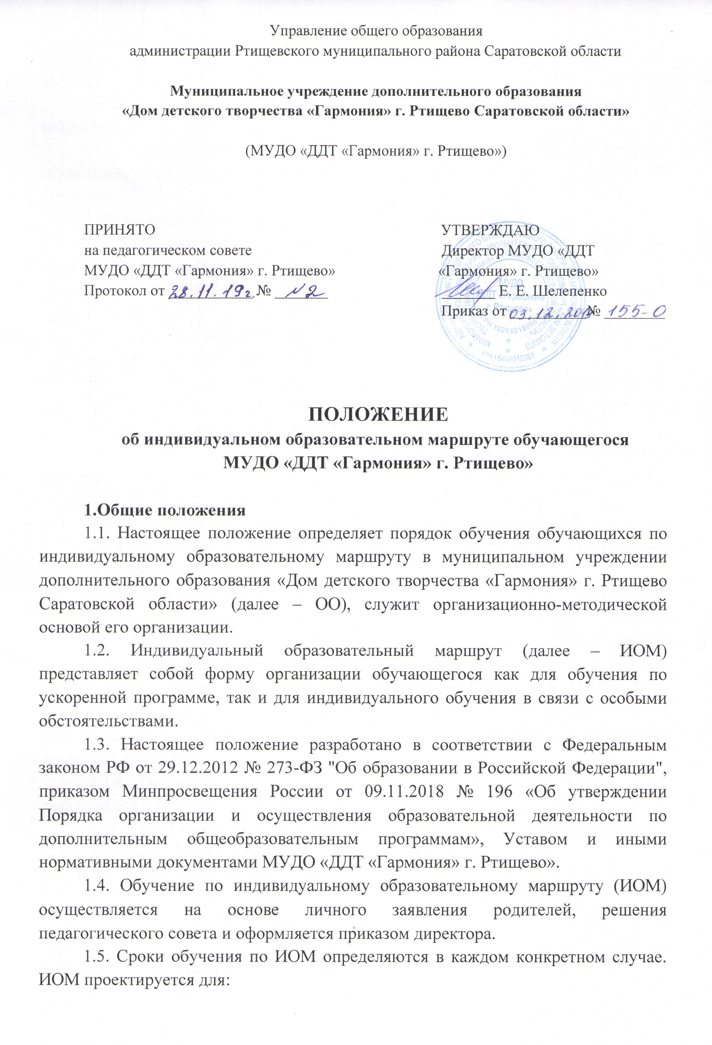

- обучающихся с повышенными образовательными потребностями и особыми интеллектуальными, творческими, физическими способностями, высоким уровнем развития навыков самообразования;
- обучающихся с ОВЗ, имеющие медицинские показания для индивидуального обучения;
- обучающихся, полностью освоивших дополнительную общеобразовательную общеразвивающую программу, желающих продолжить обучение;
- обучающихся, осваивающих программу с опережением;
- обучающихся, неуспевающих освоить дополнительную общеобразовательную общеразвивающую программу;
- обучающихся, занимающихся исследовательской, инновационной деятельностью.
2. Условия и порядок проектирования индивидуального
образовательного маршрута
2.1. Целесообразность проектирования ИОМ определяется на основании рекомендаций педагога, медицинских показаний, желания обучающегося и согласия его родителей (законных представителей).
2.2. Проектирование ИОМ для обучающегося происходит при условии позитивной оценки педагогическим коллективом готовности ребёнка к переходу на ИОМ;
2.3. Устанавливается следующий порядок проектирования ИОМ:
2.3.1. Родители (законные представители) совместно с обучающимся заполняют заявление на обучение по ИОМ.
2.3.2. В зависимости от основания для проектирования ИОМ к заявлению прилагаются соответствующие документы (рекомендации педагога дополнительного образования; медицинские справки установленного образца (для детей ОВЗ, детей, занимающихся хореографией).
2.3.3. При реализации ИОМ предусматривается сочетание различных форм работы педагога дополнительного образования, с индивидуальной самостоятельной работой обучающегося в соответствии с установленным временем и сроками.
2.3.4. Реализация ИОМ осуществляется в рамках фонда оплаты труда работников ОО.
2.3.5. ИОМ проходит независимую экспертизу на педагогическом совете.
3. Документация педагога по реализации ИОМ включает:
3.1. Заявление родителей;
3.2. Индивидуальный образовательный маршрут обучающегося.
3.3. Приказы директора о переводе обучающегося на ИОМ и об утверждении ИОМ.
4. Корректировка ИОМ

В ходе ИОМ может возникнуть необходимость его корректировки, которая осуществляется педагогом дополнительного образования и доводится до сведения методиста и родителей (законных представителей).
4.1. Программа ИОМ может быть сокращена или продлена в зависимости от образовательной ситуации.
4.2. В качестве критериев результативности выполнения ИОМ могут выступать:
- прогнозируемый уровень усвоения учебного материала;
- овладение определёнными способами деятельности;
- развитие личностных качеств и компетенций обучающегося;
5. Подведение итогов ИОМ
Система аттестации обучающегося, занимающегося по ИОМ включает:
5.1. Текущий контроль. Ведущее место занимает оценка педагогом дополнительного образования успешности прохождения ИОМ;
5.2. Самоконтроль и самооценка. Организация самоконтроля и самооценки обучающегося (например, с помощью системы анкетирования);
5.3. Промежуточная аттестация. По окончании срока ИОМ используются традиционные формы аттестации. Итогом реализации ИОМ является выпускная работа, форма которой зависит от направления и содержания программы. Она определяется перед утверждением календарного учебного графика.
5.4. Промежуточные результаты выполнения ИОМ отслеживаются и анализируются методистом, и являются основанием для коррекции ИОМ.
5.5. Отчет о выполнении индивидуального образовательного маршрута обучающегося заслушивается на заседании педагогического совета МУДО «ДДТ «Гармония» г. Ртищево».

